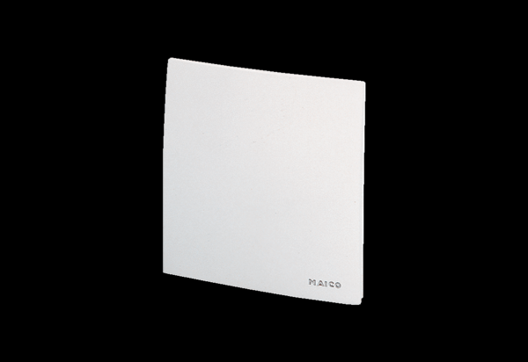Pokrov ABD ER 60/100 FAsortiman: B
Broj artikla: E059.1017.9101Proizvođač: MAICO

